بيان صحفي

معارض، أفلام، عروض أداء، برامج تعليمية
في بينالي الشارقة 12

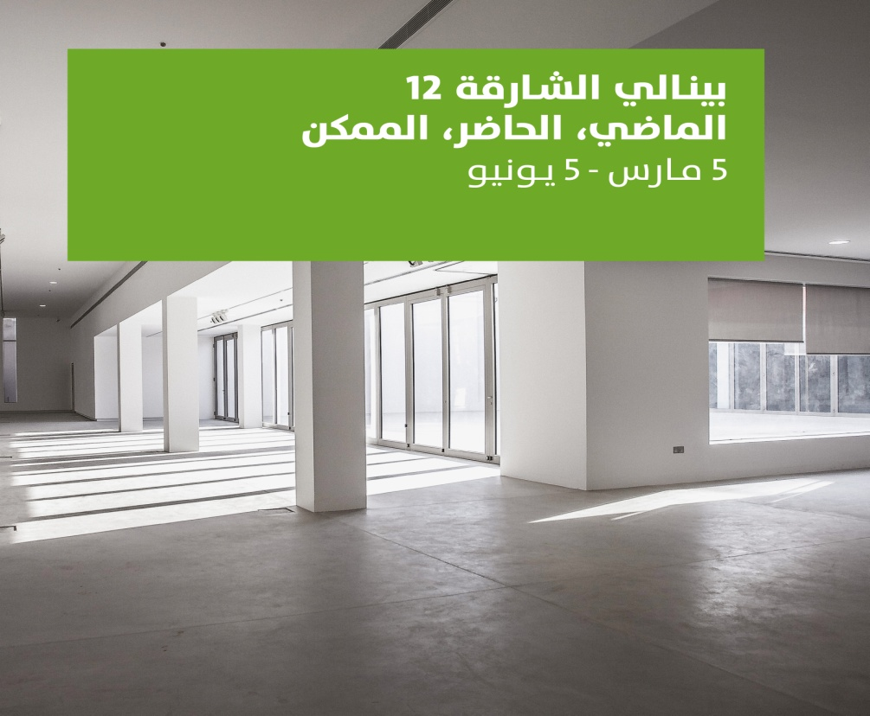

تنطلق اليوم الدورة 12 من بينالي الشارقة 12 بحضور ورعاية صاحب السمو الشيخ الدكتور سلطان بن محمد القاسمي عضو المجلس الأعلى للاتحاد حاكم الشارقة، تحت عنوان "الماضي، الحاضر، الممكن"، من تقييم أُنجي جو، وبمشاركة ما يزيد على خمسين فناناً قدموا من 25 دولة، ليطرحوا أفكارهم حول "الممكن" من خلال مشاريعهم وأعمالهم الفنية، وعروض الأداء، والأفلام، والأعمال التركيبية، والوحات، والندوات المتحصصة التي تتماشى مع أبعاد الشعار، لتشكل احتمالات مستمرة لأشكال الفنون المعاصرة. كما سيتم الإعلان عن الفائزين في بينالي الشارقة 12 مساء اليوم أثناء حفل توزيع الجوائز.
وفي هذه الدورة يستمر بينالي الشارقة على مدى ثلاثة أشهر من 5 مارس 2015 وحتى 5 يونيو 2015، حيث طالما كانت مدة البينالي شهرين، وفي هذا السياق قالت الشيخة حور القاسمي: "تم تمديد فترة بينالي الشارقة 12 لهذه الدورة وعلى خلاف الدورات السابقة، وذلك نظراً لاهتمام الجمهور المتزايد في البينالي كمنصة فنية تقدم مختلف أنواع الفنون المعاصرة التي تتحاور مع ما يجول في فكر المشاهد وهمومه، ولما يوفره من مساحات للمرح والتأمل والتعلم. حيث تضم هذه الدورة برامج تعليمية متخصصة لكافة الأعمال، وندوات وعروض أفلام وبرامج جولات تعريفية للمدارس والمجموعات."

مواقع مختلفة
تبدأ فعاليات الافتتاح في المباني الفنية لمؤسسة الشارقة للفنون، في منطقة المريجة في الشارقة، يوم الخميس المصادف 5 مارس 2015، وتستمر لغاية 7 مارس 2015، متضمنة برنامجاً حافلاً من عروض الأداء والأفلام في مناطق مختلفة من إمارة الشارقة، حيث يضم ميناء خالد عملين لكل من الفنان مايكل جو والفنانة أسونسيون مولينوس غوردو. ومبنى الطبق الطائر الذي أقيم فترة السبعينيات يضم أعمال الفنان حسن خان. وسوق الشناصية يعرض أعمالاً تركيبية لكل من محمد كاظم وميكسرايس، أما العمل التركيبي المحدد الموقع للفنان أبراهام كروزفييغاس يمكن رؤيته في سوق الطيور والمواشي. وفي كلباء تحتل أعمال الفنان أدريان فيلار روخاس كامل مبنى مصنع الثلج القديم.
وتمتد مجموعة أعمال كبيرة لفناني البينالي عبر المباني الفنية للمؤسسة ومنطقة التراث، منهم عبد الله السعدي، وإيمان عيسى، وسينثيا مارسيل، وتارو شينودا، وريّان تابت، وهيجيو يانغ. كما تضم المنطقة عملاً بعنوان "عبر خط الطبشور" للفنان غاري سيمونز الذي أقام من خلاله ملعباً للكريكيت للأطفال. كما تقام بعض عروض الأداء في معهد الشارقة للفنون المسرحية، وبعضها ينتقل عبر ساحة الفنون والتراث وواجهة المجاز المائية. كما يضم متحف الشارقة للفنون وبيتي السركال والشامسي مجموعة أعمال تتراوح بين الفيديو والأعمال التركيبية واللوحات، لفنانين معاصرين ومؤسسين.

أعمال منتجة خصيصاً للبينالي
في هذه الدورة من البينالي تم إنتاج ما يقارب ثلثي الأعمال خصيصاً للبينالي ضمن برنامج التكليفات، ومنها ما هو تركيبي ومنها ما هو أدائي. وفي هذا الإطار قالت أُنجي جو: "يركز بينالي الشارقة في دورته الحالية على التكليفات والمشاريع التي أنتجت خصيصاً للبينالي، ومنها مشاريع مصممة خصيصاً لمواقع محددة من الشارقة، كما يضم العديد من الأعمال الجديدة، وبذات الوقت لا يستغني عن وجود دور فنانين تركوا تاريخاً لا يمكن إلا الرجوع إليه دوماً".

وفي عمله "ماء الورد الدمشقي" يقدم ريركريت تيرافانيجا، في بيوت الخطاطين حديقة للورد الدمشقية، تحمل ذات العبق، وفيها فسحة على جدرانها أبيات مخطوطة عن البنفسج الدمشقي. وفي ساحة الحديقة تقدم وصفات شرقية تصنع من ماء الورد الدمشقي. كما قام الفنان بصنع آلة لتقطير ماء الورد مستلهماً ذلك من نموذج يعود إلى القرن الرابع عشر لآلة تقطير ماء الورد التي صنعها العالم "المزي". ويقدم الفنان تارو شيندوا في عمله "كارسانسوي" منصة خشبية مظللة، تحدد النقطة المثالية للنظر إلى فراغات متمددة ببطء في حديقة قائمة على مبدأ الحدائق اليابانية الجافة، وتوفر مساحة هادئة للتأمل.
برامج داعمة
ويرافق بينالي الشارقة 12 برامج داعمة تتضمن سلسلة محاضرات شهرية وورش عمل يشرف عليها ويقودها عدد من فناني بينالي الشارقة 12 ليتحدثوا فيها عن ممارساتهم الفنية ويناقشوا قضايا الفنون المعاصرة والإسهامات الثقافية التي تثري وتغني الحراك الفني وتعمّق مفاهميه المتجددة، وذلك في إطار المفهوم الذي يتبناه بينالي الشارقة 12 للعام 2015 وهو "الماضي، الحاضر، الممكن". إضافة إلى البرامج التعليمية وعروض الأفلام واللقاءات والندوات.
وفي هذا الإطار قالت أُنجي جو القيّمة على بينالي الشارقة 12: "مساحات الفنون المعاصرة تعطي الفنان والمتلقي مجالاً واسعاً للتحاور مع مختلف المفاهيم الثقافية والاجتماعية والسياسية بحيث يكون المستحيل لدى الفنان ممكناً، وفرصة يكون فيها العقل حراً".

وحيث يعد بينالي الشارقة من أهم التظاهرات الثقافية في العام العربي، ومنذ انطلاقته عام 1993، استطاع البينالي أن يشكل جسراً ثقافياً بين الفنانين والمؤسسات الفنية على المستوى المحلي والإقليمي والدولي في الدورة السابقة عام 2013 والتي تزامنت مع مرور عقدين من الزمن على انطلاقة البينالي، بلغ عدد الزوار حوالي 90,000 زائر من مختلف الشرائح الاجتماعية ومن كافة الثقافات والجنسيات من فنانين وجمهور ومقتنين وممارسي فن.
وكان قد بدأ بينالي الشارقة 12 يتشكل في بدايات العام 2013 عبر محادثة خاصة أجرتها القيَمة أنجي جو مع الفنان دان فو. حيث تناقشا معاً حول أهمية الفن المعاصر، وتداولا إمكانيات دور العاملين والمسؤولين في قطاعات الفنون على إحداث التأثير في الواقع الفني من خلال التكليفات التي تتجاوز التحديات الاجتماعية والسياسية الحالية، وأقرا بالحاجة لفنانين يكون لهم دور نافذ وفعَال في القدرة على تخيَل الممكن.
أنجي جو
قيَمة على بينالي الشارقة 12. كانت سابقاً مديرة البرامج الفنية والثقافية في معهد إنهوتيم، البرازيل (2012-2014)، وشغلت جو منصب مدير وقيّم على البرامج العامة والتعليمية في المتحف الحديث، نيويورك (2007-2012)، وكانت القيَمة على ترينالي المتحف الحديث 2012. كما كانت مدير مؤسس وقيَم على غاليري ريدكات في لوس انجليس (2003-2007)، والمفوضة الرسمية للجناح الكوري في بينالي البندقية 53 حيث قدمت معرض "التكثيف: هايجي يانغ".
حول مؤسسة الشارقة للفنون
تستقطب مؤسسة الشارقة للفنون طيفاً واسعاً من الفنون المعاصرة والبرامج الثقافية، لتفعيل الحراك الفني في المجتمع المحلي في الشارقة، الإمارات العربية المتحدة، والمنطقة. ومنذ عام ٢٠٠٩، تشكّلت المؤسسة على تاريخ التعاون والتبادل الثقافي الذي تزامن مع بينالي الشارقة منذ انطلاقته عام ١٩٩٣. وتسعى مؤسسة الشارقة للفنون، من خلال العمل مع شركاء محليين ودوليين، إلى خلق فرص للفنانين وتفعيل الإنتاج الفني، من خلال المبادرات والبرامج الأساسية للمؤسسة التي تشمل بينالي الشارقة، لقاء مارس، برنامج الفنان المقيم، برنامج الإنتاج، المعارض، البحوث، الإصدارات، بالإضافة إلى مجموعة المقتنيات المتنامية. كما تركّز البرامج العامة والتعليمية للمؤسسة، على ترسيخ الدّور الأساسي الذي تلعبه الفنون في حياة المجتمع، وذلك من خلال تعزيز التعليم العام والنهج التفاعلي للفن. مؤسسة الشارقة للفنون تتلقى تمويلها ودعمها من دائرة الثقافة والإعلام، حكومة الشارقة.

مؤسسة الشارقة للفنون
نور الرفاعي
050 912 47 97
+971 6 5444 113
Noor@sharjahart.org

